Дата: 24.11.2022 Клас: 4-А

Предмет : Англійська мова

Тема: Я застудився.

***Мета:***

***• навчальна****: ознайомити з новими лексичними одиницями за темою, активізувати вивчений лексико-граматичний матеріал, описувати традиції та виражати своє ставлення до них, вдосконалити навички читання, аудіювання й усного мовлення, збільшити обсяг знань про специфіку мови.*

*•* ***розвиваюча****: розвивати логічне мислення, увагу та зорову пам'ять, спостережливість, удосконалювати фонетику та артикуляцію звуків, розвивати усні комунікативні вміння.*

*•* ***виховна****: виховувати зацікавленість у розширенні своїх знань, поєднувати навчальний матеріал із життям,збагачувати загальну культуру здобувачів освіти.*

**Вчитель:** Глуговська Л.Г.

**Хід уроку**

***1. Warming up (Розминка)/ Listening***

- Hello, children! How are you?

*Пропоную Вам переглянути відео про види хвороб і як їх назвати англійською мовою:*

<https://www.youtube.com/watch?v=51kETrevT78>

***2. Learning new words***

***Ex. 1 p. 44***

***Запишемо у словник нові слова:***

* ***cough [каф] кашель***
* ***sneeze [сніз] чхати***
* ***temperature [темпріче] температура***
* ***runny nose [рані нос] нежить***

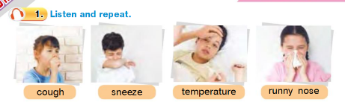

***3.Reading***

***Ex. 2 p. 44***

*Прочитай текст та поєднай його з правильною картинкою.*

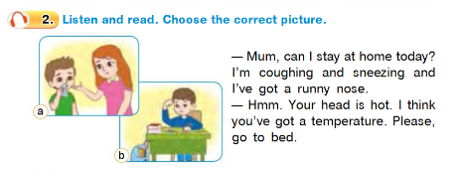

***4. Speaking***

***Ex. 4 p. 44***

*Прочитай діалоги та розіграй з другом похід до лікаря. Один з Вас пацієнт, а інший – лікар.*

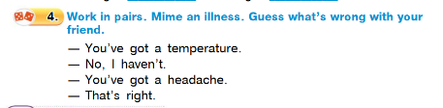

***5. Writing***

***Thursday, the twenty fourth of November  
Homework  
Ex. 3 p. 44***

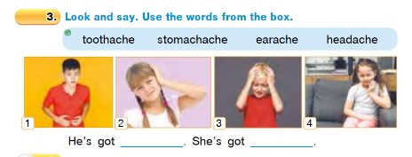

* ***toothache [тізейк] зубний біль***
* ***stomachache [стомакейк] біль у животі***
* ***earache [іерейк] біль у вусі***
* ***headache [хедейк] головний біль***

Складіть речення використовуючи слова вище. Наприклад:

1. He is got stomachache / В нього біль у животі.

***6. Homework*Домашнє завдання:**

1. Опрацювати конспект уроку;

2. Вичити нові слова;

3. Ex. 3 page 44 (письмово).

**Надіслати виконані вправи у Вайбер (0964124047) – Людмила Григорівна або прикріпити на Human.**